“一本记录中国交通建设质量监督四十年发展史与质监人集体记忆的珍贵史料图书”
《见证——交通建设质量监督40年》征订单
《见证——交通建设质量监督40年》是一部系统记录中国交通建设质量监督事业40年发展历程的史料著作。全书以“综述”“质监在说”“看见质监”“质监大事记”“寄语质监”“质监记忆”六大板块为架构，借助详实史料、珍贵图片和多视角访谈，呈现了质量监督机构的发展脉络，承载几代质监人奋斗精神与集体记忆，为交通强国建设提供很好的历史借鉴。
《见证——交通建设质量监督40年》的编制凝聚了行业权威专家与多家骨干机构的集体智慧，是首部全面展现交通质监行业发展历程的力作。现由人民交通出版社正式出版，北京中交博雅文化传播有限公司独家发售，欢迎各单位订购！另有三册行业力作，欢迎一并选购。
产品名称 |  |  |  |  | 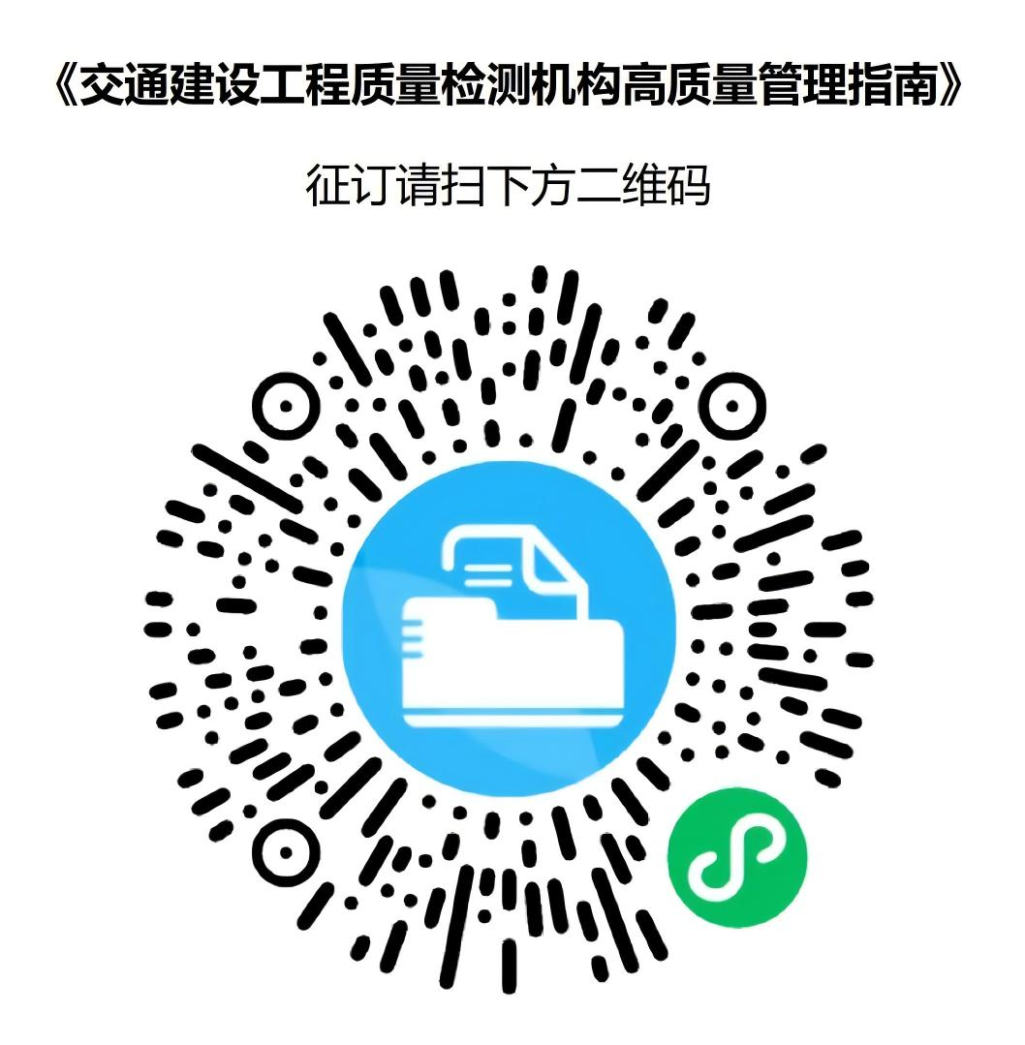定价 | 订购数量
《见证——交通建设质量监督40年》 |  |  |  |  | 298元
《交通建设工程质量检测机构高质量管理指南》 |  |  |  |  | 96元
《交通建设工程安全事故案例精选》（公路工程）（电子书） |  |  |  |  | 280元
《交通建设工程安全事故案例精选》（水运工程）（电子书） |  |  |  |  | 280元
是否已汇款 |  |  | 总金额
付款信息 |  |  |  |  |   订  购  二  维  码
对公账户 | 户 名：北京中交博雅文化传播有限公司  开户行：工商银行北京北辰路支行  账 号：0200 0418 0902 0164 711  （个人付款可添加微信进行转账）
发票信息(以下信息请务必仔细核对)
发票类别 | 普票 ☐ 专票 ☐ |  |  | 发票内容 | 资料费
单位名称 |  |  |  | 税 号
地 址 |  |  |  | 电 话
开 户 行 |  |  |  | 银行账号
发票备注信息
收货人、地址、联系方式
联 系 人 |  |  |  | 电 话
地 址
请将本征订单填写完整后与付款回执一并发至邮箱zjbywh@163.com ，经工作人员确认到款后发货，并根据征订单提供的信息开具发票。订购咨询：文然 电话 010-84958376 13810776676 13611058930（同微信）

